一. 繪畫
試將下列旋律句的旋律線條畫在 內。
1.

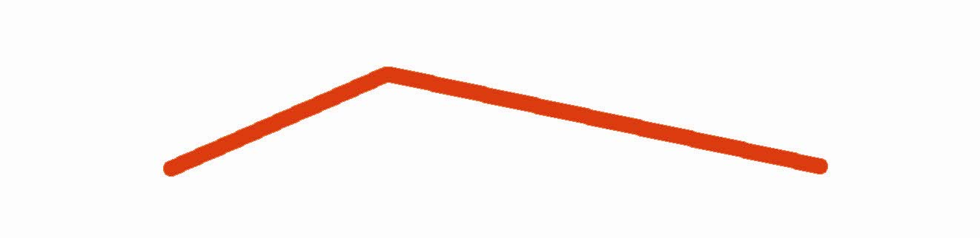

旋律句的旋律線條是 。

2.

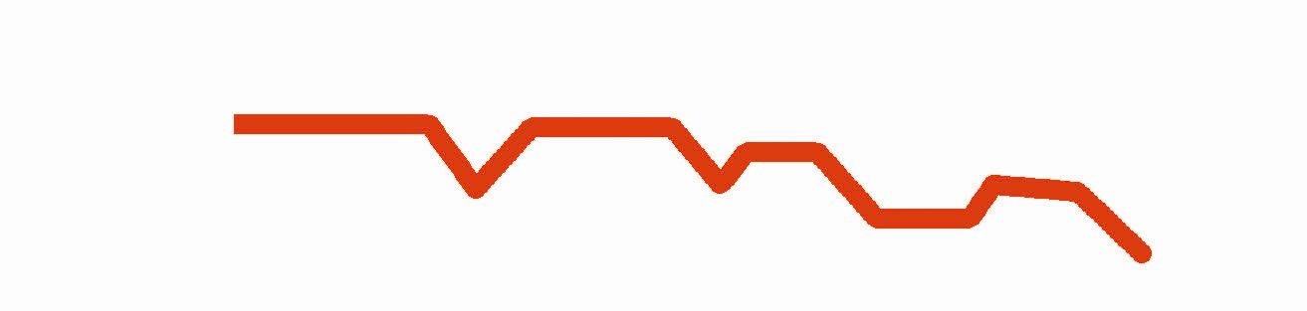

旋律句的旋律線條是 。

3.



旋律句的旋律線條是 。

